Penfriends, un sistema de correspondencia entre estudiantes

- ¿Qué es Penfriend y en qué consiste?
- Implantación de nuevas tecnologías.
- Cambrigde English Penfriends.
- Experiencia personal: Realización de un Penfriend en inglés entre los centros IES La Laboral e IES Viera y Clavijo en el curso escolar 2016-17.
- Objetivos y beneficios de esta actividad.
- Aplicación al proyecto de dinamización y difusión de lenguas extranjeras en el mundo actual.
- Brainstorming sobre su puesta en práctica en nuestro contexto futuro.
- Ruegos y preguntas.

* * *

- ¿Qué es Penfriend y en qué consiste?
Un amigo por correspondencia (amigo por carta o pen pal — como se dice en inglés—) son personas que se escriben regularmente por correspondencia, en particular por correo aéreo. Estas personas generalmente se escriben y se leen en un lenguaje no materno para saber más acerca de otros países y estilos de vida.
Algunas personas tienen amigos por correspondencia por algún tiempo, pero otras siguen intercambiándose cartas y regalos toda la vida. Se sabe de casos en los cuales se conocen personalmente. Los "amigos por correspondencia" provienen de todas las nacionalidades, edades y culturas.
Según las personas que practican esta costumbre, ser amigos por correspondencia puede ser una manera de ganar una comprensión valiosa del mundo, y permite una apreciación de culturas y estilos de vida muy diferente al de ellos.
Generalmente, las personas que le escriben a otro "amigo" no usan su lenguaje nativo en las cartas. Una moderna variación del tradicional intercambio de cartas, es el intercambio de correos electrónicos. Este nuevo intercambio tiene la ventaja de ahorrar dinero pero la desventaja de que la comunicación es muy efímera.
- Implantación de nuevas tecnologías.

Como bien sabemos, tenemos la opción de elegir realizar esta actividad utilizando las nuevas tecnologías, sustituyendo la carta en papel por un e-mail electrónico. Así pues, este proyecto consiste en establecer contacto, tanto escrito como a través de video conferencias, con otros estudiantes de alrededor del mundo o de nuestra misma comunidad con el objetivo de desarrollar una relación que motive a los estudiantes en el uso del idioma extranjero. Además, las TICs nos permiten compartir experiencias y trabajos de una forma más rápida y eficaz, trabajando de una forma interdisciplinar, enriqueciendo aún más el aprendizaje de nuestro alumnado.

- Cambrigde English Penfriends.
Más de 1.300 colegios y centros españoles forman parte de Cambridge English Penfriends, una página web que permite la correspondencia entre estudiantes de inglés de 101 países con edades comprendidas entre los 4 y los 18 años.
Cambridge English PenFriends es un sistema de correspondencia entre colegios de todo el mundo en el que se conectan interlocutores a través de búsquedas por diferentes criterios, como pueden ser la edad y el nivel de inglés. Lanzada en octubre de 2012 por los equipos pedagógicos de Cambridge English Language Assessment, la página web ha sido pensada para que los escolares se comuniquen con otros alumnos de su misma edad y nivel en otros países.
Colegios y profesores pueden solicitar su participación en este programa en el que la correspondencia se realiza a través del envío de tarjetas virtuales con mensajes sobre un tema diferente cada año. Cambridge English Penfriends cuenta en España con un total de 1.346 centros registrados, emparejados mayoritariamente con centros de Turquía, Rusia, Polonia, Italia, Grecia, Rumanía y Argentina. A nivel mundial, la página suma 6.146 colegios y centros de idiomas registrados de un total de 101 países y se han enviado 92.800 tarjetas.
InnovateELT2017
Por otro lado, Cambridge English Language Assessment ofrece cinco becas para profesionales de la enseñanza del inglés que deseen asistir a la conferencia InnovateELT 2017, que se celebra en Barcelona los próximos 5 y 6 de mayo y que girará en torno al potencial de las herramientas y recursos digitales para la enseñanza del inglés.
En el terreno de la investigación y el desarrollo, Cambridge English ha puesto en marcha “The Digital Teacher”, un espacio digital pensado para responder a las necesidades de los profesionales de la enseñanza del inglés en este ámbito y en el que, entre otras cosas, se pueden evaluar y probar productos digitales a medida de cada contexto educativo.
Los candidatos a las becas deben elegir un producto en “The Digital Teacher”, contar la experiencia de su uso en un contexto educativo y enviar su evaluación a los organizadores del evento. El desarrollo informático debe estar disponible de forma gratuita, ser software y no tener relación con un libro de texto específico. Los trabajos ganadores recibirán una entrada para asistir a la conferencia y 200 euros para financiar el coste del viaje.
Visualización del vídeo https://www.youtube.com/watch?v=bJaXU_VlKg8
Visita al portal web https://penfriends.cambridgeenglish.org/ y comentar la información.
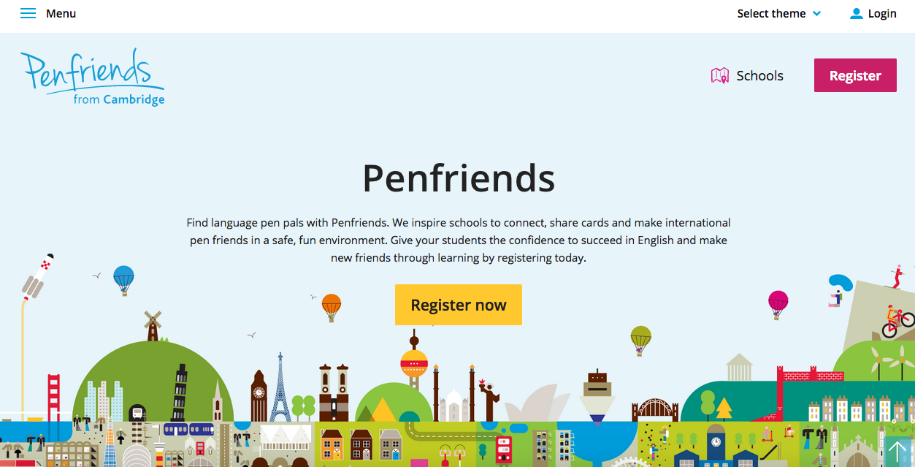
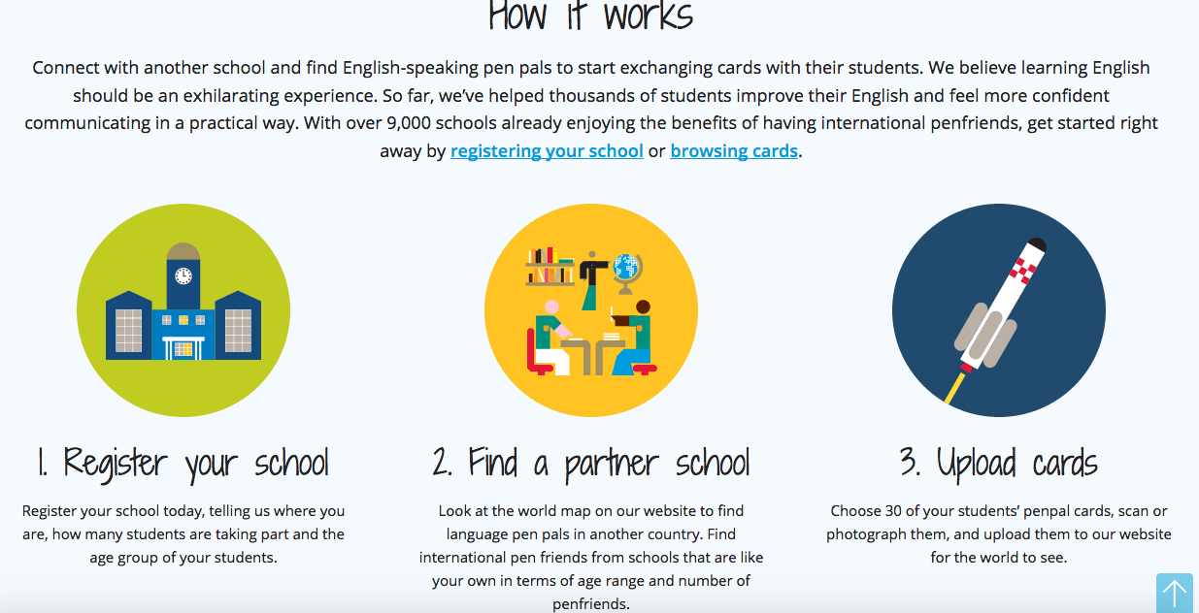

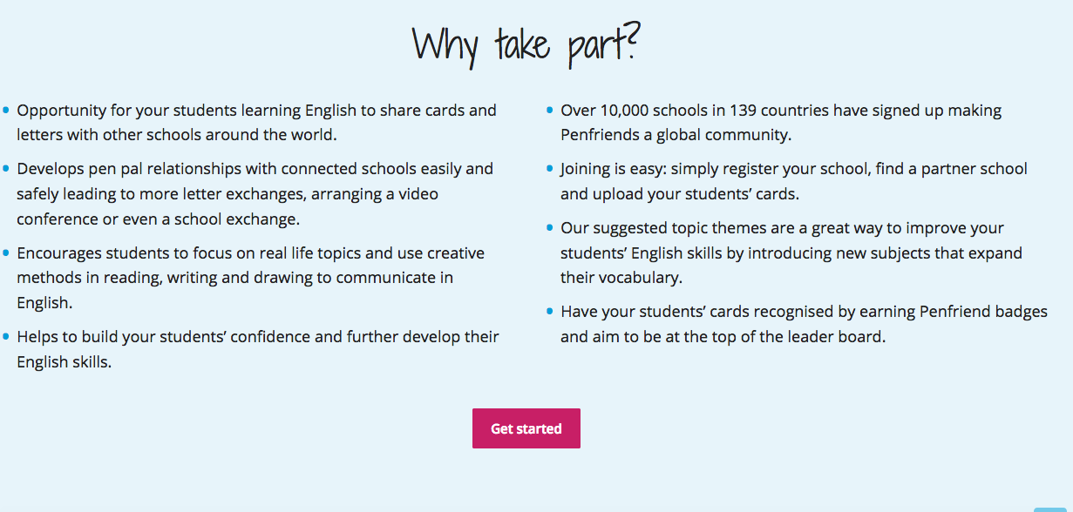

- Experiencia personal: Realización de un Penfriend en inglés entre los centros IES La Laboral e IES Viera y Clavijo en el curso escolar 2016-17.

En el curso escolar 2016-17 que compartía centro con el IES La Laboral y el IES Viera y Clavijo, decidí realizar un Penfriends con el alumnado de 1º Bachillerato, ya que, en ambos centros tenía un grupo de este curso. Los criterios por los que elegí este nivel fue principalmente por la edad y la igualdad en contenido y objetivos. A través de este recurso, trabajé la expresión escrita en forma de carta informal. Preferí realizarlo en papel, siguiendo los orígenes de este formato, porque me parecía más controlable para mi como profesora y por otro lado, porque es una forma de comunicarse a la que nuestro alumnado no está acostumbrado, ya que con las nuevas tecnologías su comunicación es prácticamente digital. Así pues, de esta manera parecía otorgarle un ápice de intriga a la actividad que les motivaba enormemente. Además, hacían hipótesis sobre cómo sería la persona con la que se comunicaban por carta a través de su letra, de su limpieza en la escritura, sus adornos en el papel, etc. De alguna manera, el papel lo hacía más especial.

Puse en práctica esta actividad en el segundo trimestre, cuando ya había habido un recorrido de algunos meses en el que el alumnado había afianzado su conocimiento y podía utilizar todo lo aprendido hasta el momento. Elegí a los penpals teniendo en cuenta su personalidad y aficiones, para que de alguna manera hubiese una conexión mayor. En total, intercambiamos una cantidad de 3 cartas por persona. Hasta que finalmente, los alumnos con la incertidumbre y las ganas de conocer a sus penpals intercambiaron e-mails, redes sociales o números de teléfonos, con el fin de continuar la amistad.
Es cierto que, todo ello conllevó un trabajo de corrección y supervisión de las cartas antes de ser enviadas. Además de un estudio para emparejar penpals con gustos afines. Sin embargo, valió la pena al ver sus caras cada vez que traía correspondencia para ellos y tras leer su carta en clase, comentaban unos a otros las cosas que sus penpals les habían escrito, haciendo conjeturas e hipótesis sobre cómo serían físicamente, quiénes serían, si quizás se conocían, etc. De ahí que la valoración final por parte del alumnado a la actividad fuera excelente. Les encantó y les motivó hasta el punto de que les encantaba escribir las cartas en inglés, no poniendo objeción alguna. Mientras que cuando se mandaba una redacción sin más, o bien no todos lo entregaban, o bien lo hacían de mala gana, etc. Por tanto, de esta manera se incentiva la expresión escrita que en muchas ocasiones suele resultar tediosa al alumnado.
Finalmente, mi evaluación fue totalmente positiva y estaría dispuesta a volver a llevarla a cabo, o bien con algún centro del extranjero, o bien con algún centro de las islas.

- Objetivos y beneficios de esta actividad.
Se trata de una actividad que potencia la creatividad y sobre todo despierta las ganas de nuestros alumnos para escribir y comunicarse en la lengua extranjera. Como ventajas observamos que, por un lado, se conciencian de la utilidad de saber una segunda lengua (¿cuántas veces habremos escuchado de nuestros pupilos y esto para qué sirve profe?), y por otro lado, el disfrute y emoción de estar deseando que llegue el correo para poder abrir una nueva carta de sus penfriends y leer las respuestas a sus preguntas o aprender sobre cómo viven otros adolescentes en diferentes lugares del mundo; lo que les hace a su vez mejorar en comprensión lectora. Una tarea 100% positiva en la que además de trabajar la comprensión y expresión escrita, se repasan estructuras gramaticales y vocabulario. Entre muchos otros, las ventajas de la actividad son:
– La práctica y aplicación de todos los contenidos trabajados en clase
– Ganar confianza en el uso del idioma
– El uso del inglés como medio de comunicación en un “marco real”
– Demostrar a los alumnos que el inglés, francés y alemán es útil fuera del aula
– La posibilidad de conocer otras culturas sin salir del aula
Por otro lado, si tomamos la decisión de realizarlo entre centros de las islas, también sería muy enriquecedor. Aunque, no se trate de una cultura extranjera, sí que tenemos diferentes estilos de vida y sin ninguna duda, seguiría aportando beneficios. Una de las ventajas de hacerlo entre centros de la misma comunidad autónoma es que nos facilita la posibilidad de culminar esta actividad con una convivencia en el que nuestros alumnos se conozcan, finalmente, físicamente, permitiendo así mejorar y fortalecer las relaciones intrapersonales e interpersonales, además de las habilidades sociales; lo que para nuestras materias de inglés, francés y alemán es crucial pues defendemos la puesta en práctica real de estas lenguas modernas, siendo la competencia comunicativa nuestro principal objetivo.

- Aplicación al proyecto de dinamización y difusión de lenguas extranjeras en el mundo actual.

Dentro de nuestro proyecto, además de las actividades que ya llevamos a cabo y que hemos mejorado con el tiempo después de dos años de existencia, queremos implantar siempre nuevas propuestas que nos lleven a ser mejores y que motiven aún más al alumnado, siempre innovando y creando formas creativas de comunicación, aprendiendo desde perspectivas diferentes al aula cómo utilizar la lengua en un contexto real en los diferentes idiomas actuales que estudiamos en nuestro centro. Así pues, teniendo en cuenta la idea que ha surgido de mantener un contacto comunicativo con un centro de las islas, nos hace pararnos a pensar que puede que realizar un Penfriends sea una iniciativa acertada, ya sea por carta o por e-mail. Las formas debemos moldearlas, pero la idea cumple con la mayoría de los objetivos que nos hemos propuesto en este proyecto, como lo son:

- Incrementar el aprendizaje de idiomas extranjeros (como proceso permanente en la vida del alumnado y del mundo que nos rodea)
- Mejorar la competencia lingüística y comunicativa por medio del enfoque práctico y funcional del aprendizaje de idiomas.
- Mostrar aprecio e interés hacia las lenguas extranjeras como método de disfrute y enriquecimiento personal.
- Profundizar en el conocimiento de contenidos relacionados con disciplinas curriculares como las TICs, la Literatura, el Arte, la Música, etc.
- Manejar los métodos de documentación y las estrategias de aprendizaje (en el alumnado) utilizando fuentes diversas.
- Favorecer las relaciones interpersonales e intrapersonales del alumnado.
- Respetar y valorar las diferentes culturas.
- Conocer la cultura y la vida de los países hablantes de dichas lenguas extranjeras.
- Conocer a personas de otros países, mejorando la competencia social y cívica, interactuando y compartiendo las experiencias propias con personas de otras culturas. (Y también de nuestro propio país)
- Motivar al alumnado con una enseñanza de idiomas desde una perspectiva más funcional.
Si analizamos estos diez objetivos nos damos cuenta que de forma directa e indirecta cumple con nuestras metas y es una actividad que engloba un contenido muy amplio, que no solo ayuda a mejorar lingüísticamente, sino que se adquieren una serie de valores que quizás, solo con la enseñanza en el aula no se podrían conseguir. Es una puesta en práctica real y eso es lo que defendemos.
Por otro lado, es totalmente evaluable y aplicable a nuestra materia como tal.

- Brainstorming sobre su puesta en práctica en nuestro contexto futuro.

Se recogerán las ideas propuestas para su puesta en práctica de cara al próximo año, como:
- Cursos en los que llevarlo a cabo de cara al próximo año y razones.
- Posibles zonas de la isla o islas en donde buscar centro para intercambio por correspondencia.
- Posibles centros con los que contactar.
- Forma digital “e-mail” o correo postal.
- Tiempo de realización.
- Cualquier otro aspecto a tener en cuenta.

- Ruegos y preguntas.

http://www.efeescuela.es/noticias/penfriends-sistema-correspondencia-estudiantes-ingles/

